PAZIŅOJUMS PLAŠSAZIŅAS LĪDZEKĻIEM
[sagatavots Rīgā, 20.10.2022.]

PURVĪTIS –  viena no apmeklētākajām izstādēm LNMM pēdējo 30 gadu laikā  Latvijas Nacionālā mākslas muzeja galvenā ēka /  Lielā izstāžu zāle (-2. stāvā)  Jaņa Rozentāla laukums 1, Rīga | 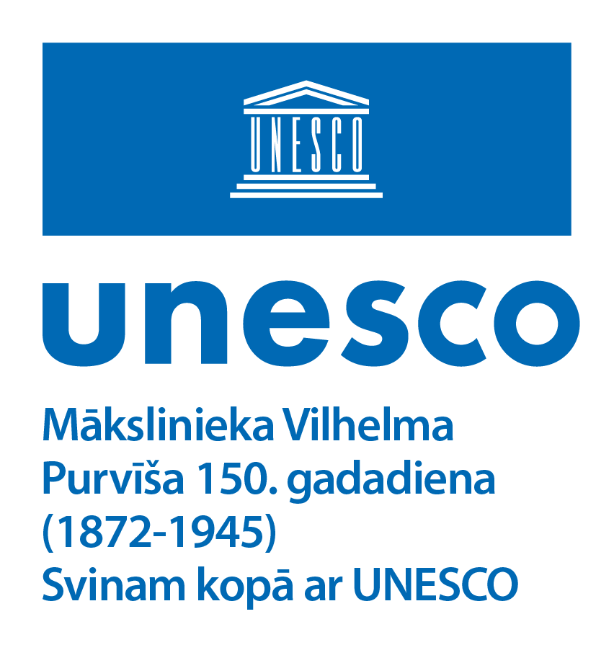

Izcilā latviešu ainavista Vilhelma Purvīša 150. jubilejai veltītā izstāde “PURVĪTIS”, kura no 2022. gada 28. maija līdz 16. oktobrim norisinājās Latvijas Nacionālā mākslas muzeja galvenajā ēkā (Rīgā, Jaņa Rozentāla laukumā 1), kļuvusi par otro apmeklētāko izstādi LNMM pēdējo 30 gadu vēsturē – projekts kopumā piesaistīja 75 972 skatītāju uzmanību.

“Vilhelma Purvīša 150 gadu jubilejas izstāde noslēgusies. Tās apmeklējuma rādītāji ļāva mums noticēt, ka skatītājs atkal ir gatavs atgriezties muzejā. Tas patiesi priecē. Izstādes kuratores Aijas Brasliņas un ekspozīcijas mākslinieces Sandras Krastiņas veikums sniedza iespēju izzināt Purvīša devumu strukturēti un pārdomāti. Mākslinieka darbi kā pierādījums ideālās ainavas meklējumiem un liecībai par Latvijas identitāti pārliecinoši uzrunāja auditoriju. Jāatzīst, ka Purvītis kā bijušais direktors ar laba saimnieka attieksmi arī šobrīd “strādāja” sava muzeja labā. Vēlos izteikt lielu paldies visiem projekta atbalstītājiem, sadarbības partneriem, mākslas darbu aizdevējiem un, protams, apmeklētājiem,” saka Latvijas Nacionālā mākslas muzeja (LNMM) direktore Māra Lāce.

“Lielais apmeklētāju skaits liecina, ka izstāde “PURVĪTIS” izvērtās par notikumu Latvijas mākslas dzīvē. Retrospekcija ļāva atklāt un baudīt Vilhelma Purvīša glezniecību, paplašinot ierastos priekšstatus par viņa mākslinieciskajiem meklējumiem un aizdomājoties par mākslas radīšanas noslēpumu, vienlaikus dodot savu artavu Purvīša fenomena un radošā mantojuma izpētē,” secina projekta kuratore, LNMM Kolekciju un zinātniskās izpētes nodaļas vadītāja, glezniecības kolekcijas glabātāja (18. gs. – 20. gs. 1. puse) Dr. art. Aija Brasliņa.

Sākotnēji izstādes pēdējā diena bija plānota 9. oktobrī, taču, atsaucoties lielajai apmeklētāju interesei, tika pieņemts lēmums par termiņa pagarinājumu par septiņām dienām. Papildu nedēļa deva iespēju 13 600 skatītājiem jaunatklāt vecmeistara mākslas pasauli, no tiem 3487 bija atnākuši 15. oktobrī, bet 4251 – noslēguma dienā 16. oktobrī. Kopumā vērienīgā ekspozīcija bijusi pieejama 120 dienas, vidējais dienas apmeklējums ir 633.

Nacionālās ainavu glezniecības izveidotājs un vērienīgākais modernizētājs Vilhelms Purvītis (1872–1945) ir atzīts par vienu no galvenajām personībām Latvijas 20. gadsimta pirmās puses vizuālajā mākslā. Purvītis pelna īpašu ievērību kā augstākās mākslas izglītības idejas īstenotājs un kultūrpolitikas līdzveidotājs neatkarīgajā Latvijas valstī, kā pirmais Latvijas Mākslas akadēmijas rektors un Dabasskatu meistardarbnīcas vadītājs un vienlaikus – prestižā Rīgas pilsētas mākslas muzeja (tag. Latvijas Nacionālais mākslas muzejs) direktors, nacionālās mākslas kolekcijas veidotājs un reprezentatīvu starptautisko izstāžu rīkotājs. Vilhelma Purvīša 150. jubileja ir iekļauta UNESCO svinamo dienu kalendārā 2022. gadā.

Eiropeiskā latviešu klasiķa vārds Latvijas mākslas vēsturē un sabiedrības priekšstatos kļuvis par vienu no nacionālās identitātes simboliem. Gleznotāja radīto dzimtās ziemeļnieciskās dabas koptēlu, tāpat kā klasiski komponēto Latvijas ideālo ainavu gadalaiku mijā, mēdz uztvert kā nacionālās ainavas kanonu. Vecmeistaram veltītā jubilejas retrospekcija aptvēra dažādu daiļrades periodu 103 mākslas darbu izlasi no vairākām muzeju un privātkolekcijām (Belēviču ģimenes, Andra Kļaviņa, Zuzānu un citām), ko papildināja Jaņa Rozentāla gleznots Purvīša portrets un 21 faleristikas kolekcijas priekšmets – medaļas un citi apbalvojumi, kas bija piešķirti Vilhelmam Purvītim.

Bez pamatekspozīcijas Lielajā zālē (-2. stāvā) LNMM izstādes laikā piedāvāja vēl nebijušu iespēju, uzkāpjot pa sastatnēm 4 metru augstumā, tuvumā aplūkot vienu no Purvīša sienu gleznojumiem, kas rotā 3. stāva vestibilu, – 1907. gadā radīto ainavu “Kokneses pilsdrupas”. Trīs muzeja linešu gleznojumi ir mākslinieka vienīgais veikums monumentāli dekoratīvajā glezniecībā.

Kā izstādes satelītelements Vilhelma Purvīša gleznu vietā 19. un 20. gadsimta mijas Latvijas mākslas pastāvīgās ekspozīcijas zālē 3. stāvā tika rādīta Kristapa Kalna fotogrāfiju grupa “Prototips”, kas tematiski saista glezniecības klasikas ilglaiku ar šodienas esamības dokumentējumu. Fotodarbos fiksēta Latvijas ainava četru gadalaiku mainībā, māksliniekam no dokumentāli vērojošas pozīcijas pētot ainaviskos tēlus, klasiskos motīvus un kompozīcijas principus, ko pazīstam no Purvīša gleznām.

Saistībā ar izstādi muzejs sagatavoja plašu un daudzveidīgu izglītības programmu – lekcijas, sarunas, radošās darbnīcas u.c., aicinot apmeklētājus vairāk uzzināt par ievērojamā latviešu gleznotāja personību, daiļradi un kultūrvēsturisko ieguldījumu. Lielu atsaucību guvuši “Senioru rīti” (162 apmeklētāji), “Sarunas muzejā” (143 apmeklētāji), nodarbības skolēniem “Skolotājs Purvītis” (945 dalībnieki), tematiskās radošās nodarbības (100 dalībnieki) un jau sen iecienītās “Es un māksla” zīmēšanas nodarbības.

Atzinīgi tika novērtēta “Vasaras skola bērniem”, kas norisinājās divas reizes, rosinot 24 bērnus četru dienu garumā sadarboties, pētīt mākslinieka iemūžinātos gadalaikus un, zīmējot, būvējot ainavas instalāciju, gleznojot lielformāta akvareļa darbu un pat veidojot savu Purvīša grāmatu, izprast Latvijas ainavas kodu. Sešos piektdienu vakaros nodarbībās “Vakara zīmēšana pieaugušajiem” 55 dalībnieki izstādē varēja detalizētāk iepazīt Vilhelmu Purvīša mākslu un viņa radošos paņēmienus.

4,5 mēnešu laikā novadītas 89 ekskursijas 2162 skolēniem, 91 ekskursija 1601 pieaugušajam. Tematiskajās ekskursijās “Vilhelms Purvītis. Mākslas un darbu monolīta daudzveidība” un “Vilhelma Purvīša gleznu restaurācija” piedalījušies 73 apmeklētāji. Izstādes izskaņā norisinājās 4 atvērtās ekskursijas, kurās 301 interesents kopā ar muzeja gidiem iepazina dažādas Vilhelma Purvīša darbības šķautnes.

Visu norises periodu ekspozīcijas dziļākai iepazīšanai skatītājiem bija pieejams audiogids, kas latviešu un angļu valodā vēstīja par deviņiem Vilhelma Purvīša mākslas darbiem, kā arī piedāvāja noklausīties fragmentus no mākslinieka 1926. gadā rakstītās apceres “Daba un māksla”. Savukārt ģimenes ar bērniem varēja atklāt izstādi “PURVĪTIS” ar speciāli izstrādāta bezmaksas izziņas un radošu aktivitāšu materiāla palīdzību.

Vērts atgādināt, ka apmeklētākās izstādes tituls LNMM pēdējo 30 gadu laikā pieder Miervalža Poļa personālizstādei “Ilūzija kā īstenība” (2016), ko aplūkoja 85 601 cilvēks. Tā pārspēja iepriekšējo rekordu – gleznotājas Maijas Tabakas darbu skati, kas muzejā notika 1992. gadā un kuru apmeklēja 70 112 cilvēki.

Izstādes atbalstītāji:
Valsts kultūrkapitāla fonds, Rīgas dome, SIA “GroGlass”, SIA “Attēls R”, AS “Riga Wood Baltic”, Latvijas Nacionālā arhīva Latvijas Valsts kinofotofonodokumentu arhīvs

Izstādes kuratore:
Dr. art. Aija Brasliņa, Kolekciju un zinātniskās izpētes nodaļas vadītāja, glezniecības kolekcijas glabātāja (18. gs. – 20. gs. 1. puse) / Latvijas Nacionālais mākslas muzejs
T: (+371) 67 716 118, E: Aija.Braslina@lnmm.lv

Zinātniskā konsultante:
Dr. art. Kristiāna Ābele, Mākslas vēstures institūta vadošā pētniece / Latvijas Mākslas akadēmija

Projekta vadītāja:
Ieva Kalnača, Projektu vadības nodaļas vadītāja / Latvijas Nacionālais mākslas muzejs
T: (+371) 67 716 123, GSM: (+371) 28 325 624, E: Ieva.Kalnaca@lnmm.lv

Izstādes māksliniece:
Sandra Krastiņa

Grafiskais dizains un video:
Mārtiņš Ratniks

INTERNETA RESURSI:
www.lnmm.lv
FACEBOOK: Latvijas Nacionālais mākslas muzejs
TWITTER: @LNMM_muzejs
INSTAGRAM: @makslasmuzejs
YOUTUBE: MĀKSLAS MUZEJI / LNMMvideos
Izstādes “PURVĪTIS” reklāmas video: https://youtu.be/q6DW30FxlxA; https://youtu.be/OTdQ6DGnArU
#lnmm
#MansMuzejs

ATTĒLI MEDIJIEM PIELIKUMĀ (lai saņemtu lielāka izmēra, lūdzu pieprasīt atsevišķi)
1. Apmeklētāju rinda uz Latvijas Nacionālo mākslas muzeju izstādes “PURVĪTIS” pēdējā dienā.
Rīga, 16.10.2022. Foto: Annija Sauka
2. Apmeklētāju rinda uz Latvijas Nacionālo mākslas muzeju izstādes “PURVĪTIS” pēdējā dienā.
Rīga, 16.10.2022. Foto: Grieta Sīpola
3.-23. Izstādes “PURVĪTIS” ekspozīcija Latvijas Nacionālajā mākslas muzejā. Rīga, 2022. Foto: Valters Lācis
24.-35. Apmeklētāji izstādē “PURVĪTIS” Latvijas Nacionālajā mākslas muzejā. Rīga, 2022. Foto: Valters Lācis
36. Ekskursija izstādē “PURVĪTIS” Latvijas Nacionālajā mākslas muzejā. Rīga, 2022. Foto: Valters Lācis
37. “Senioru rīts” izstādē “PURVĪTIS” Latvijas Nacionālajā mākslas muzejā. Rīga, 2022.
Foto: Laura Dravniece
38. “Es un māksla” zīmēšanas nodarbības izstādē “PURVĪTIS” Latvijas Nacionālajā mākslas muzejā. Rīga, 2022. Publicitātes foto
39.-40. Bērni ar izziņas un radošu aktivitāšu materiālu izstādē “PURVĪTIS” Latvijas Nacionālajā mākslas muzejā. Rīga, 2022. Publicitātes foto
41. Audiogids izstādē “PURVĪTIS” Latvijas Nacionālajā mākslas muzejā. Rīga, 2022. Publicitātes foto
42.-43. Vilhelms Purvītis. Kokneses pilsdrupas. Sienu gleznojums Latvijas Nacionālā mākslas muzeja 3. stāva vestibilā. 1907. Foto: Valters Lācis
44. Kristapa Kalna fotogrāfiju grupa “Prototips” Latvijas Nacionālā mākslas muzeja 3. stāva pastāvīgajā ekspozīcijā. Foto: Valters Lācis

Preses materiālu sagatavoja: Nataļja Sujunšalijeva
Latvijas Nacionālā mākslas muzeja
Preses centra vadītāja
T: (+371) 67 357 527
GSM: (+371) 26 593 495
E: pr.service@lnmm.lv
I: www.lnmm.lv
Twitter: www.twitter.com/lnmm_muzejs

